Instrucciones utilización SOLR

Iniciar el servidor SOLR, ir a la carpeta de instalación (por defecto “C:\solr[versión]\bin”) abrir una consola (CMD) con esa ruta (shift + clic derecho en la carpeta, abrir ventana de comandos aquí) y ejecutar el comando:

**solr start**

En la ruta solr[version]\bin ejecutar el siguiente comando para crear el core tesis (repositorio):

**solr create –c tesis**

**Observación:** Para eliminar un core (repositorio) utilizar

**solr delete –c [nombre_core]**

**Observación:** Para ver el estado de solr y el número de puerto utilizado

**solr create –c tesis**

**Observación:** En caso de contar con un core, pegar en la siguiente ruta y reiniciar el servidor.

**solr[version]\server\solr\**

**Observación:** Para ver la interfaz de administrador de SOLR copiar en el navegador (Firefox, Chrome, Safari, Explorer):

**localhost:[puerto]/solr**

Luego en la carpeta:

**solr[version]\server\solr\tesis\conf**

Copiar la siguiente configuración correspondiente a este core, editando el archivo **managed-schema:**

**Observación:** Para conservar el orden del archivo recomendable insertar estas líneas desde la línea 400 en adelante.

<fieldType name=**"tipo_persona"** class=**"solr.TextField"** positionIncrementGap=**"100"**>

<analyzer>

<tokenizer class=**"solr.StandardTokenizerFactory"**/>

<filter class=**"solr.LowerCaseFilterFactory"**/>

</analyzer>

</fieldType>

<field name=**"id_tesis"** type=**"string"** indexed=**"true"** stored=**"true"**/>

<field name=**"url_archivo"** type=**"string"** indexed=**"true"** stored=**"true"**/>

<field name=**"titulo_tesis"** type=**"text_es"** multiValued=**"false"** indexed=**"true"** stored=**"true"**/>

<field name=**"alumno"** type=**"tipo_persona"** multiValued=**"true"** indexed=**"true"** stored=**"true"**/>

<field name=**"profesor"** type=**"tipo_persona"** multiValued=**"true"** indexed=**"true"** stored=**"true"**/>

<field name=**"ano"** type=**"int"** multiValued=**"false"** indexed=**"true"** stored=**"true"**/>

<field name=**"abstract"** type=**"text_es"** multiValued=**"false"** indexed=**"true"** stored=**"true"**/>

<field name=**"contenido"** type=**"text_es"** multiValued=**"false"** indexed=**"true"** stored=**"false"**/>

<field name=**"clasificacion"** type=**"string"** multiValued=**"true"** indexed=**"true"** stored=**"true"**/>

<field name=**"valores_clasificacion"** type=**"string"** multiValued=**"false"** indexed=**"true"** stored=**"true"**/>

Buscar: <fieldType name=**"text_es"** class=**"solr.TextField"** positionIncrementGap=**"100"**>

Y agregar dentro del analyzer lo siguiente:

<filter class=**"solr.ASCIIFoldingFilterFactory"**/>

Quedando de la siguiente forma:

<fieldType name=**"text_es"** class=**"solr.TextField"** positionIncrementGap=**"100"**>

<analyzer>

<tokenizer class=**"solr.StandardTokenizerFactory"**/>

<filter class=**"solr.LowerCaseFilterFactory"**/>

<filter class=**"solr.StopFilterFactory"** format=**"snowball"** words=**"lang/stopwords_es.txt"** ignoreCase=**"true"**/>

<filter class=**"solr.SpanishLightStemFilterFactory"**/>

<filter class=**"solr.ASCIIFoldingFilterFactory"**/>

</analyzer>

</fieldType>

Reiniciar solr: **solr restart –p [Tú puerto SOLR]**

Instalación extensión de php para Solr

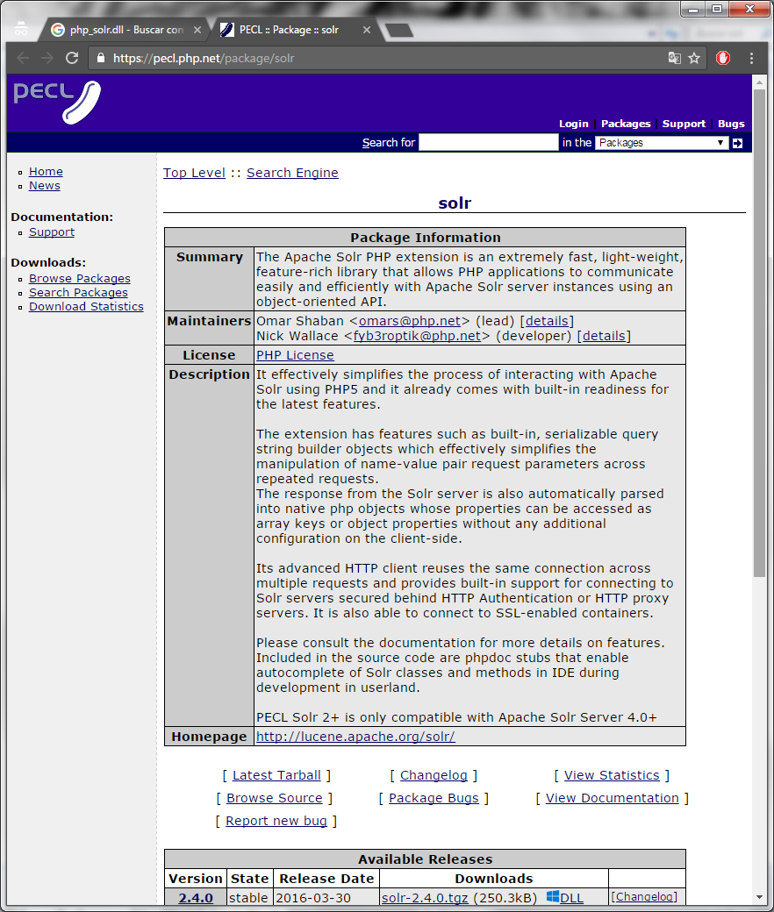Descargar desde PECL: <https://pecl.php.net/package/solr> , sección DLL

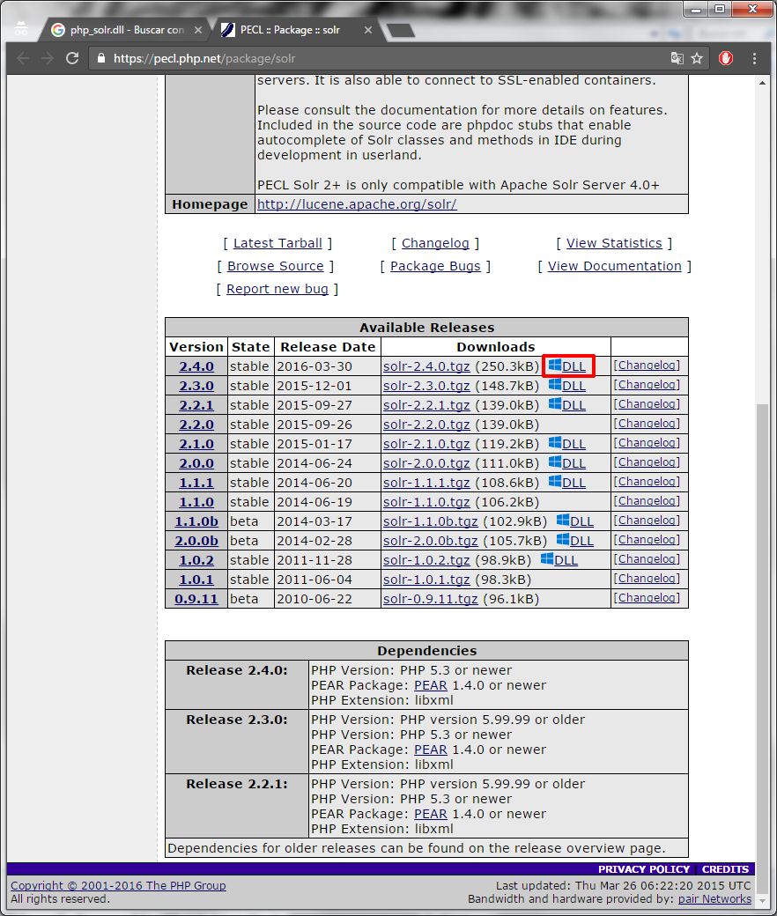

**IMPORTANTE:** Se debe tomar en cuenta la versión del servidor de PHP para seleccionar la dll correcta. Si se tiene instalado XAMPP, se puede comprobar con la siguiente ruta en el navegador (Firefox, Chrome, Safari, Explorer):

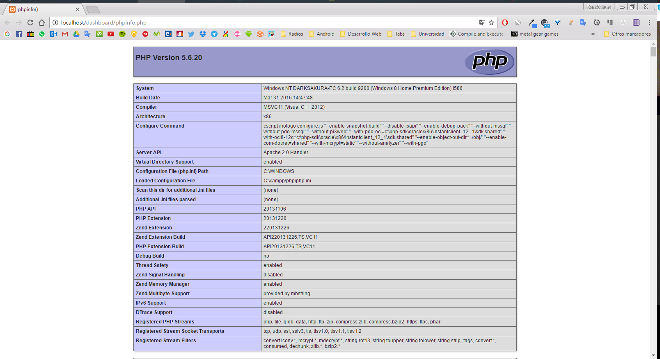**localhost/dashboard/phpinfo.php**

Revisando nuestra configuración de PHP y su arquitectura de instalación, descargamos la versión correspondiente desde aquí:

**VERSION_PHP** Thread Safe (TS) X **Arquitectura_PHP**

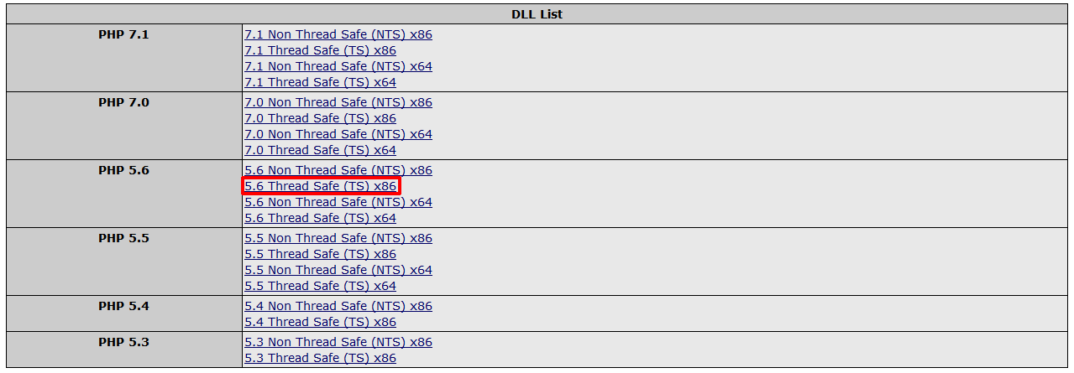

Una vez descargado el zip se debe descomprimir, este caso **“php_solr-2.4.0-5.6-ts-vc11-x86”** y copiar solo el archivo “**php_solr.dll”** y copiar a la carpeta de configuración del servidor php en este caso: **C:\xampp\php\ext.**

**Observación:** para buscar palabras dentro del archivo puedes usar (ctrl + f) o (ctrl + b) según tu editor de texto.

Luego en la carpeta: **C:\xampp\php,** buscar el archivo “**php.ini”** y agregar la siguiente línea:

**extensión = php_solr.dll**

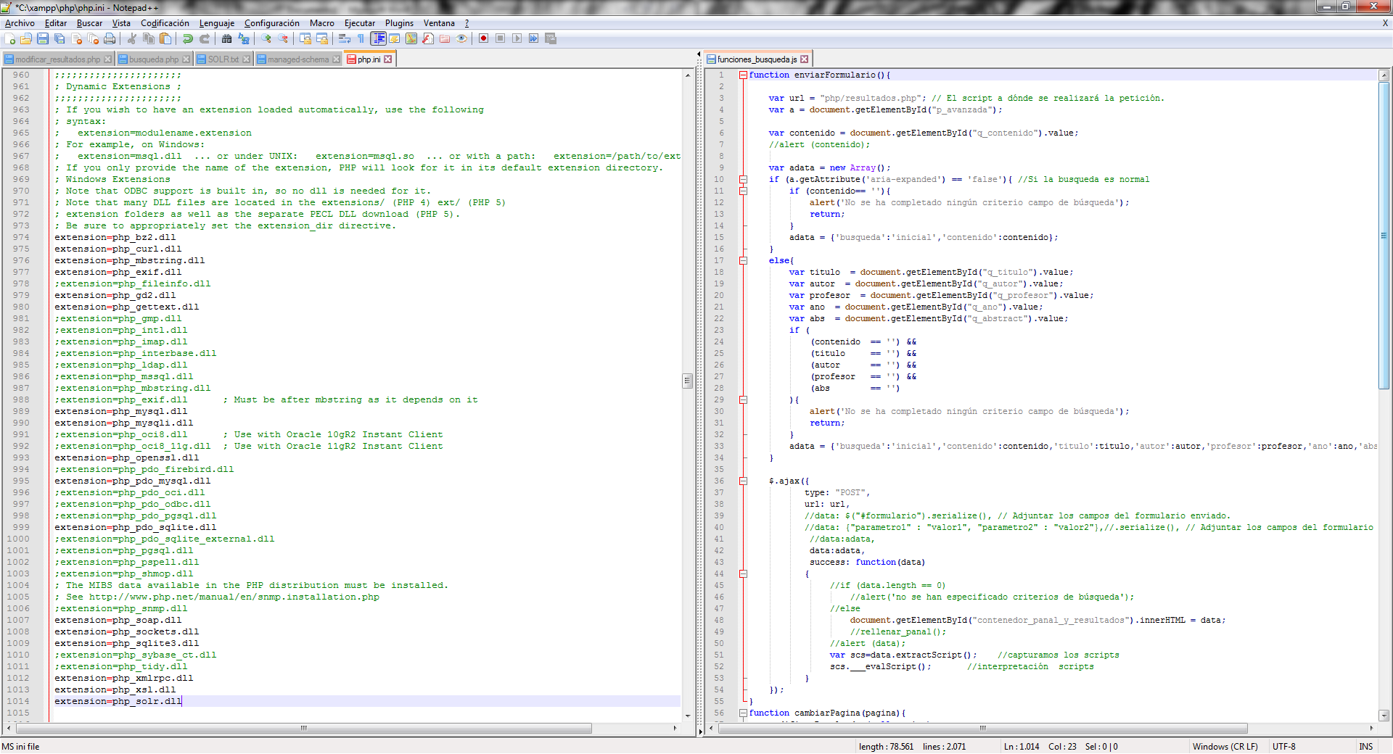**Observación:** Para conservar el orden del archivo recomendable insertar esta línea desde la línea 875 en adelante junto a las demás.

Para el funcionamiento general de la página se deben cambiar los siguientes atributos en el **php.ini**

**upload_max_filesize = 40M**

**post_max_size = 40M**

Luego reiniciar el servidor PHP (En caso de usar XAMPP, abrir todo de nuevo).

**Observacion:** Si al iniciarse el servidor se muestra algún mensaje emergente, quiere decir que ha conflictos con la dll y debe ser reemplazada por la correcta. Se debe tener en cuenta, como se dijo anteriormente tanto la versión de servidor como la arquitectura del procesador (x86 o x64).

Para comprobar la versión de solr, crear un archivo .php en la carpeta **htdocs** y pegar el siguiente código:

<?php  
 $versión_solr = solr_get_version();  
 print $versión_solr;  
 print "<br>";  
?>